Parte III
Para el trabajo de estos tres errores hemos diseñado propuestas pedagógicas con el fin de mejorar y promover un aprendizaje activo y significativo, es por esto que se trabajarán en cuatro sesiones, en las cuales implementaremos diferentes estrategias, cada una con el tiempo necesario en pro de la comprensión e internalización del nuevo aprendizaje.
Nos hemos centrado en un enfoque constructivista, puesto que los estudiantes trabajaran activamente en la construcción del aprendizaje, mediante diferentes propuestas didácticas. Con esto esperamos que mejoren sus falencias, promoviendo en ellos una reflexión sobre los procesos cognitivos, a través de una serie estrategias utilizadas, conocimientos y aprendizajes adquiridos por ellos mismos.
Una de las características de las actividades consiste en trabajar el error desde el aprender haciendo, de esta manera se espera que mediante las estrategias adoptadas los estudiantes apliquen los nuevos conocimientos, tomado el error como fuente de aprendizaje, y donde el estudiante pueda practicar desde lo que escucha, observa y realiza dentro del aula.
Lo que se espera al término de la implementación de estas actividades es que los alumnos corrijan sus errores, ya sean estos morfosintácticos o de otra índole, por otra parte que sean sujetos activos dentro del aprendizaje, de modo que puedan llegar a solucionar problemas de la vida diaria con éxito y logren avances en sus procesos de aprendizaje dentro del área de lenguaje y de otros subsectores.
Las habilidades que se pretenden desarrollar corresponden a Repetición, Identificación, Aplicación y Movilización. Las cuales se trabajarán en las diferentes actividades propuestas para la mejora de los errores.

Propuesta 1 Género y número
Objetivo de Aprendizaje: Identifican el Género y número de las palabras para asegurar la concordancia en sus escritos.
Objetivo de Aprendizaje Transversal: Practicar la iniciativa personal, la creatividad y el espíritu emprendedor en los ámbitos personal, escolar y comunitario.
Inicio:
- Se les da a conocer de manera clara el objetivo de la clase.
- Luego se les explican a grandes rasgos las actividades que se desarrollarán.
- Se activan los conocimientos previos.
Desarrollo:
- Observan en el pizarrón oraciones escritas de forma correcta e incorrecta.
- Leen en conjunto con la profesora, y luego de forma individual cada una de las oraciones, identificando los errores que perciban.
- Mediante power point, observan oraciones incompletas, faltando el artículo o el sustantivo (plurales o singulares, femeninos o masculinos) en el cual deben buscar la palabra más adecuada para completar la oración.
- Observan diferentes tipos de textos (cortos). Identificando en ellos por medio de la lectura los aciertos en cuanto al género y número.
- Confeccionan puzzle de palabras para luego jugar con su compañero de puesto. (Anexo 1)

Cierre:
- De forma oral los estudiantes expresan oraciones creadas por ellos.
- Socializan sus aprendizajes.
Materiales: plumones, data show, revistas, cuentos cortos, guía para realizar puzzle, tijera.
Evaluación: Se realizará una Coevaluación.
Habilidades desarrolladas: Identificar – Aplicar

Propuesta 2 Separación silábica
Objetivo de Aprendizaje: Escriben correctamente para facilitar la comprensión por parte del lector, usando de manera apropiada:
- combinaciones ce-ci, que-qui, ge-gi, gue-gui.
- r-rr-nr.
- mayúsculas al iniciar una oración y al escribir sustantivos propios.
- punto al finalizar una oración.
- Signos de interrogación y exclamación al inicio y final de preguntas y exclamaciones.
Objetivo de Aprendizaje Transversal: Trabajan en equipo, de manera responsable, construyendo relaciones basadas en la confianza mutua.
Inicio:
- Se les da a conocer de manera clara el objetivo de la clase.
- Luego se les explican a grandes rasgos las actividades que se desarrollarán.
- Se activan los conocimientos previos.

Desarrollo:
- Observan mediante un power point, diferentes palabras, luego las dividen en las silabas correspondientes.
- Leen las palabras de forma fluída y luego, las leen separando sus sílabas correspondientes, pueden utilizar las palmas para no confundir el corte de sílabas.
- Repiten oraciones dictadas por la profesora, luego caminan dentro de la sala de clase, dando tantos pasos como sílabas tengan las palabras.
- En sus cuadernos escriben en la parte superior de la hoja una sílaba, luego anotan palabras dictadas por el profesor que contengan dicha sílaba.
- Luego lee cada una de las palabras, posteriormente localiza y rodea con un lápiz de color rojo la sílaba que es igual al modelo, y finaliza nombrando la sílaba.
- Trabajan de la misma forma con otras sílabas.
- Trabajan en guía de ejercicios. (Anexo 2)

Cierre:
- Mediante una canción los estudiantes aplican lo aprendido, cantando con alegría, dando tantos pasos como sílabas contengan las palabras.
- Comparten sus aprendizajes con sus compañeros.

Materiales: Data show, radio, tema musical, lápices de colores, guía.
Evaluación: Se realizará una Formativa. (Guía de trabajo)
Habilidades desarrolladas: Repetición, Aplicación, Identificación.

Propuesta 3 Disfemia
Objetivo de Aprendizaje: Escribir frecuentemente, para desarrollar la creatividad y expresar sus ideas, textos como poemas, diarios de vida, anécdotas, cartas, recados, etc.
Objetivo de Aprendizaje Transversal:
- Adquirir un sentido positivo ante la vida, una sana autoestima y confianza en sí mismo, basada en el conocimiento personal, tanto de sus potencialidades como de sus limitaciones.
Inicio:
- Se les da a conocer de manera clara el objetivo de la clase.
- Luego se les explican a grandes rasgos las actividades que se desarrollarán.
- Se activan los conocimientos previos.

Desarrollo:
- Escuchan un trabalenguas pronunciado por la profesora.
- Copian de la pizarra el trabalengua en sus cuadernos.
- Practican el trabalengua.
- Repiten por filas.
- Realizan búsqueda en la web un trabalengua.
- Luego lo trascriben, memorizan y exponen a sus compañeros.
Cierre:
- Socializan sus aprendizajes.
- Pegan sus trabajos en el diario mural.
Materiales: Computadores, hojas de oficio, lápices de colores, cartulinas, plumones, tijera, pegamento.
Evaluación: Realizan Autoevaluación (ver anexo 4)
Habilidades desarrolladas: Repetición- Aplicación.

Propuesta 4
Objetivo de Aprendizaje: Escribir, revisar y editar sus textos para satisfacer un propósito y transmitir sus ideas con claridad. Durante este proceso:
Organizan las ideas en oraciones que comienzan con mayúscula y terminan con punto.
Utilizan un vocabulario variado
Mejoran la redacción del texto a partir de sugerencias de los pares y del docente.
Corrigen la concordancia de género y número, la ortografía y la presentación.
Lee en voz alta para adquirir fluidez:
Pronunciando cada palabra con precisión, aunque se autocorrijan en contadas ocasiones.
Respetando el punto seguido y el punto aparte.
Sin detenerse en cada palabra.
Objetivo de Aprendizaje Transversal: Hacen un uso consciente y responsable de las tecnologías de la información y la comunicación aplicando criterios de autocuidado y cuidando de los otros en la comunicación virtual, respetando el derecho a la privacidad y la propiedad intelectual.
Inicio:
- Se les da a conocer de manera clara el objetivo de la clase.
- Luego se les explican a grandes rasgos las actividades que se desarrollarán.
- Retroalimentación.
Desarrollo:
- Observan diferentes tipos de imágenes (Anexo 3)
- Luego socializan junto sus pares y profesora acerca de las imágenes que más les llaman la atención.
- Seleccionan una imagen y construyen un cuento corto (no más 15 líneas)
- Una vez terminado comparten su escrito con su compañero de puesto. Para mejorar la redacción del texto a partir de las sugerencias del compañero y profesor.
- Corrigen la concordancia de género y número, ortografía.
- Finalmente reescriben sus textos digitalmente.
- Con ayuda de la profesora confeccionan una revista (digital) de cuentos.
Cierre:
- Los estudiantes socializan sobre su experiencia de producción de textos.
- Lanzamiento de la revista.
Materiales: diferentes tipos de imágenes, cuaderno, lápiz grafito, computadores, internet.
Evaluación: Evaluación formativa.
Habilidades desarrolladas: Aplicando, Movilizando.

Anexo Nº 1
- Pinta los dibujos, y luego recorta tu puzzle. Finalmente juega con tu compañero de puesto.

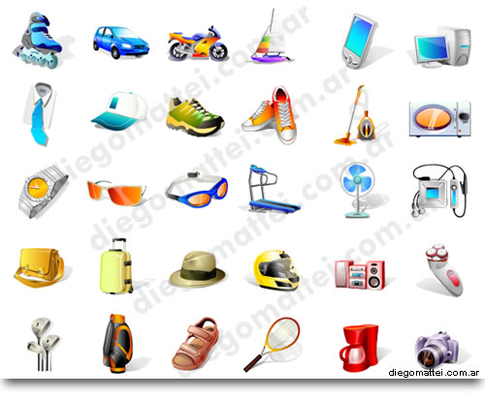
Recorta las siguientes palabras para completar el juego.
El | Las | La | Un | Una | Unas
El | Las | La | Un | Una | Unas
El | Las | La | Un | Una | Unas
El | Las | La | Un | Una | Unas
El | Las | La | Un | Una | Unas
El | Las | La | Un | Una | Unas
El | Las | La | Un | Una | Unas
El | Las | La | Un | Una | Unas
Anexo Nº 2
- Observa las imágenes. Luego une las sílabas que correspondan con los dibujos y anota la palabra en la línea.

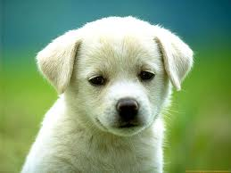 o sa _____________
 pe lla ___________
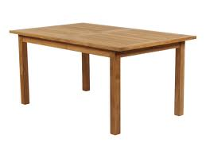 si sa ___________
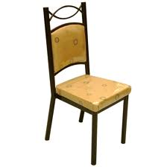 ca lla ___________
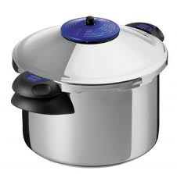 me rro _____________

